地大宿舍档案（多图）

来源：地大贴吧—墨殇芙蕖

北区1—8栋  
1，2栋为男生寝室，住的是经管的男生，3—8栋为女生寝室，住的是经管、艺媒、环境的女生。格局为三室一厅带卫生间，有单人间（这是什么鬼）、双人间和三人间（依寝室布局而定），有空调热水，没门禁。上床下桌，客厅会蛮大，相比之下是不错的宿舍了。地理位置较偏，离教学区和食堂有点远，但离新修好的北门和北区操场蛮近。  
(图为3栋实拍）  
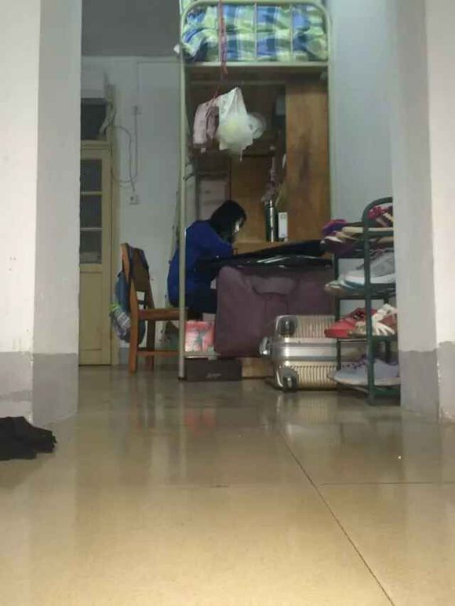  
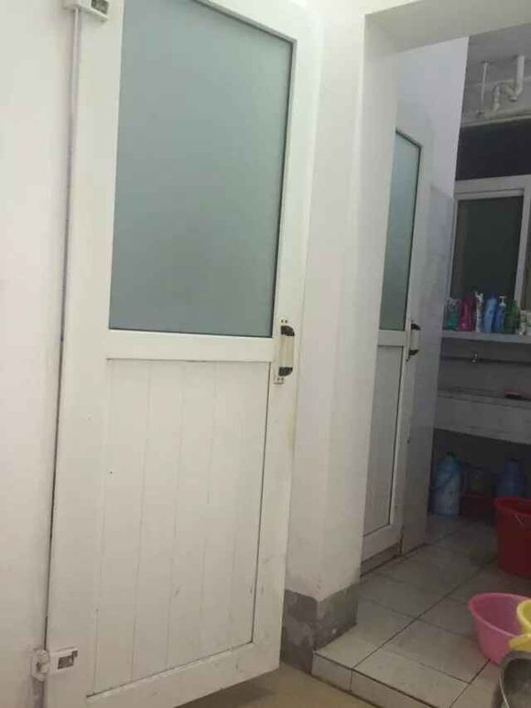  
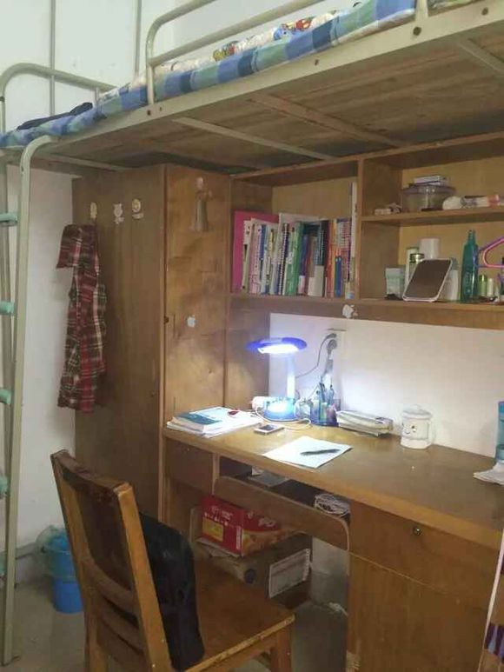  
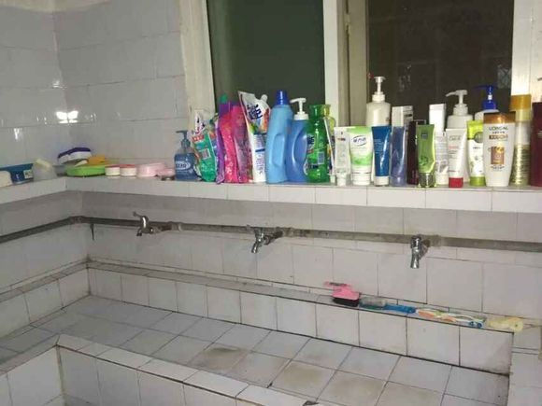

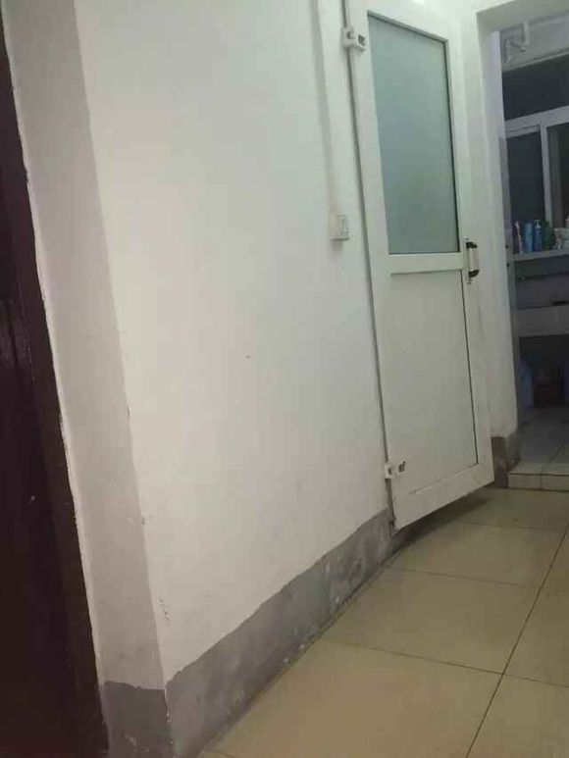

**5栋实拍：**

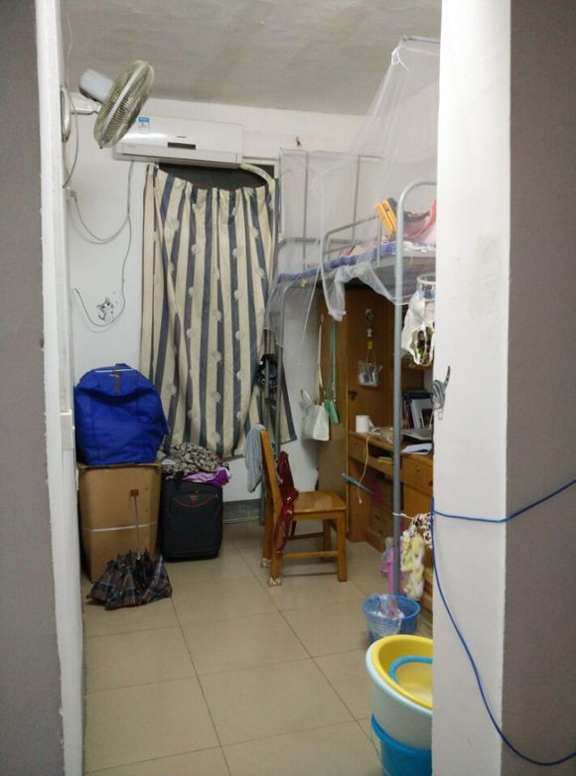  
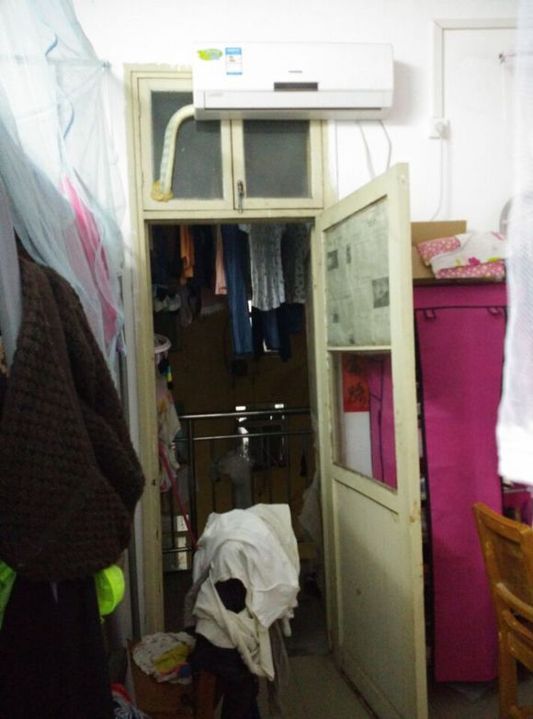

**北区9栋**：  
女寝，12人间，格局为套间式（三个3人间，一个1人间，一个2人间），上床下桌，有空调热水，独立卫生间。这里住的是公管学院的女生。  
（图为9栋实拍图）  
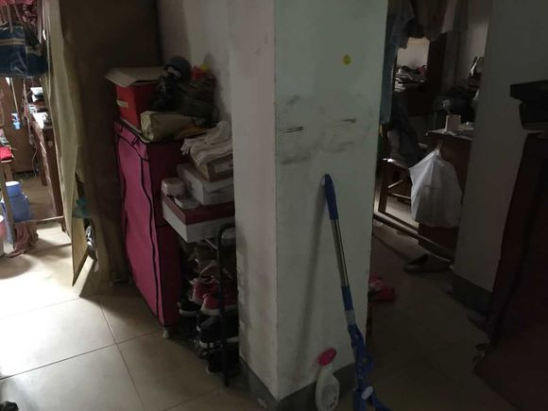  
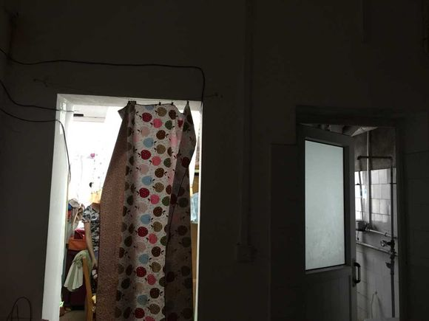  
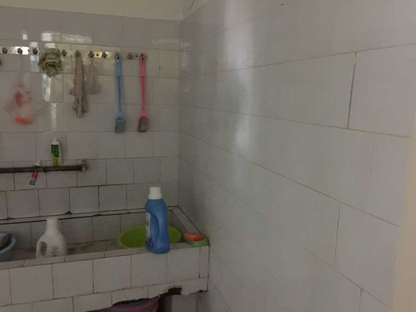

**北区10栋：**  
女寝，住的是公管学院的女生。上床下桌，空调独卫。寝室格局及照片的话，由于学姐拙计，暂时没能了解到详细情况，将在之后了解到及时更新，请大家谅解。

**北区11—16栋**：  
13，14栋是男生寝室。14栋是标准的三室一厅，虽然客厅很小，但有空调独卫和热水。13栋为两室一厅，厕所在水房的对面。所谓两室or三室一厅的结构都是两个人或三个人住一间。11，12，15，16都是女生宿舍，宿舍结构大概和14栋差不多。图片如下：  
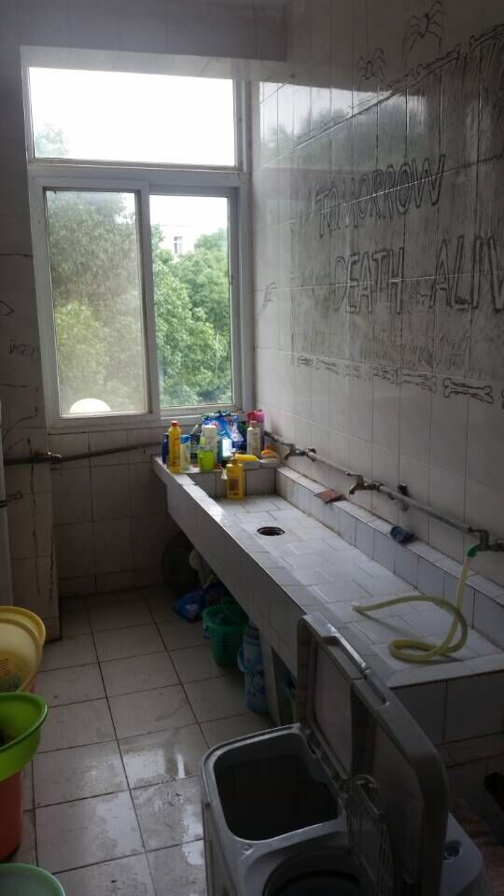  
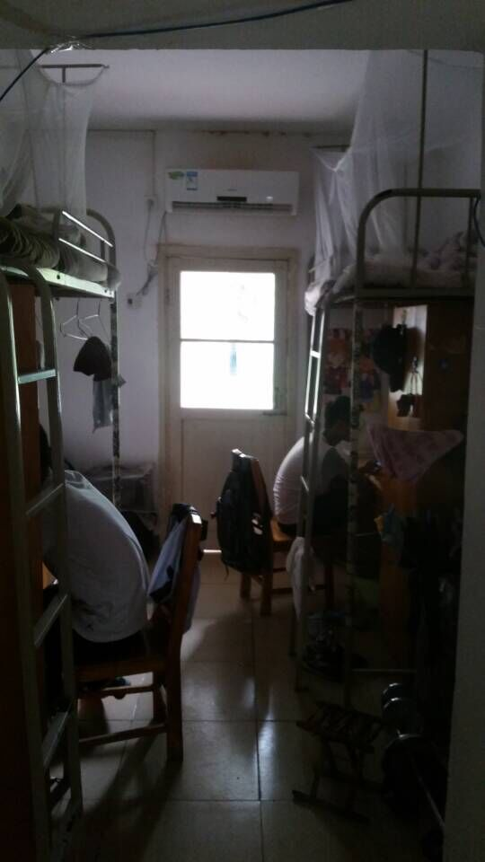  
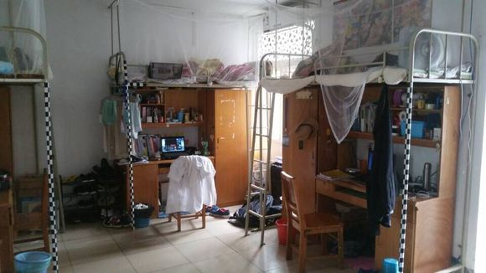  
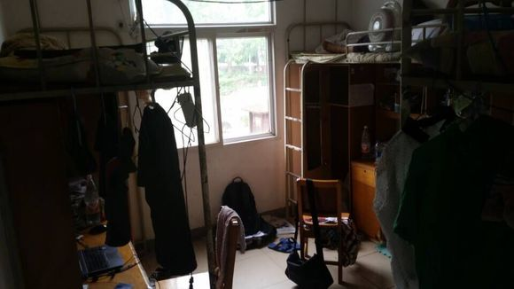

**北区17—25栋**：  
格局为四人间上床下桌，有独卫，有空调热水。男寝女寝都有，这些宿舍离北综和食堂蛮近的，都挺方便。学院分布大致为公管，计科，艺媒，外院等。其中17栋为男寝，住的是地学院、李四光学院，以及少部分外院和经管的男生。  
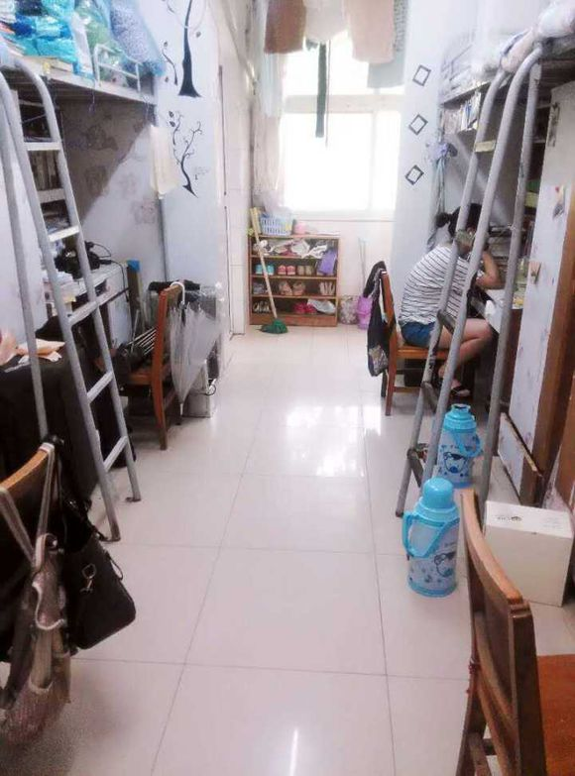  
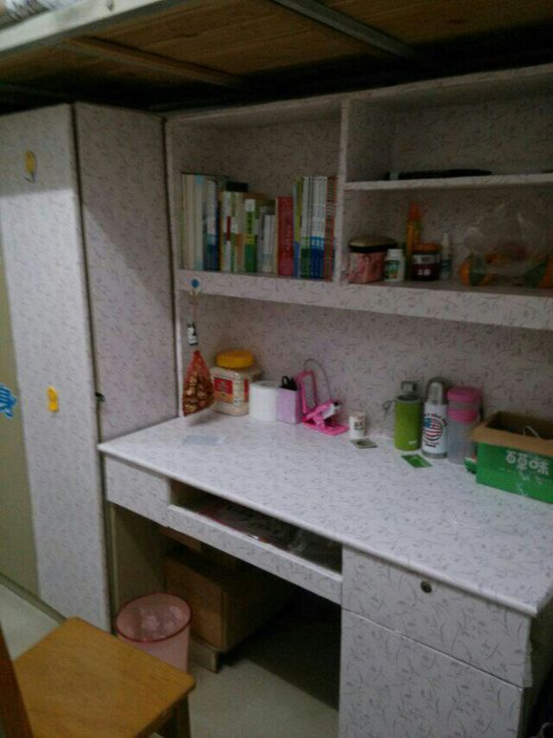  
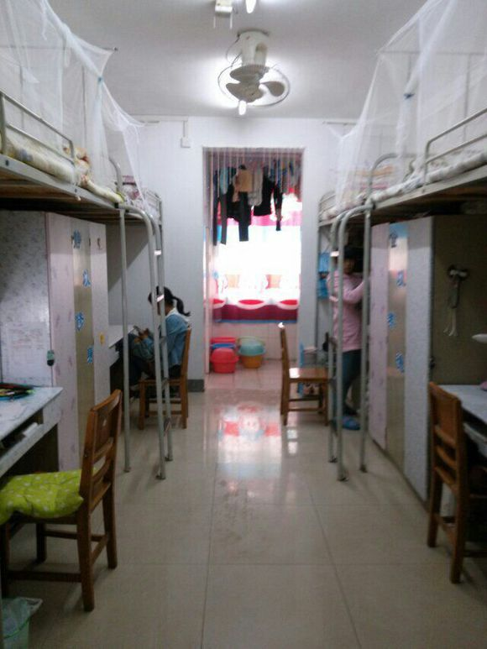  
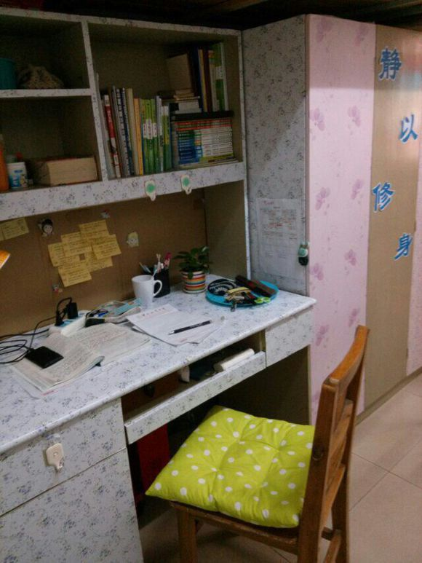  
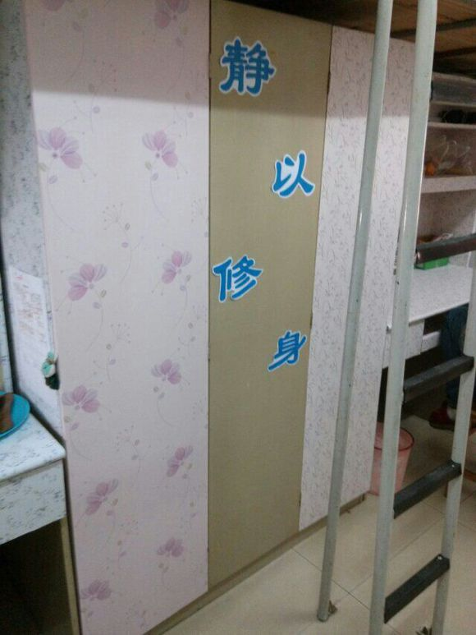  
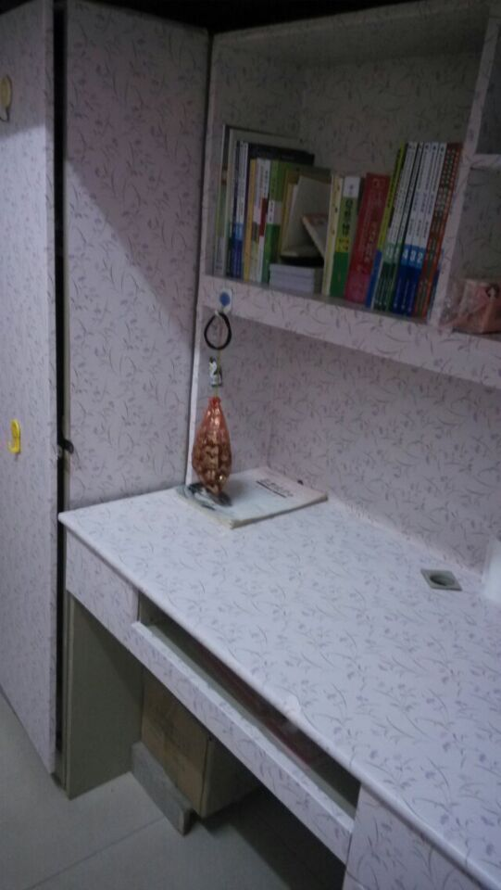  
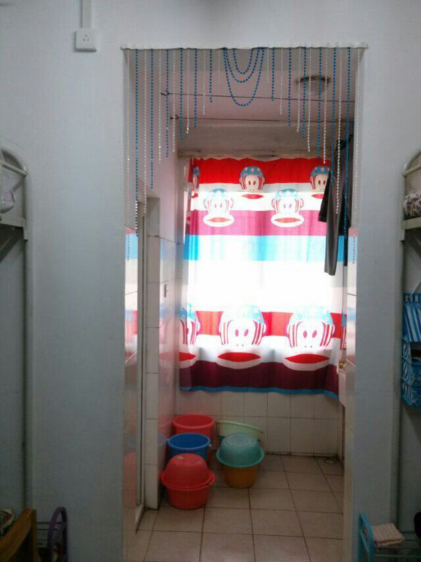(图为24栋实拍）

西区51栋（图片与53类似）  
男寝。地空、资源和自动化的男生住这里，主要是地空和资源，自动化的只是2014级的。比较老的楼，8人间-10人间不等，主要为8人间，少数10人间，有卫生间和空调，暂无热水。环境很一般。下面有个篮球场等你们新生来了都会很闹腾的。地理位置不错，离食堂，教二教三都蛮近的。

西区52,53栋  
男寝。主要为8人间，最大的好处是离三食堂和操场近，进餐和锻炼超级方便。有院子，如果买了自行车的话停车很方便的哟~可惜以前两栋楼之间郁郁葱葱的梧桐，不知为何砍掉了。52栋属于信工学院，53栋属于数理学院和预科生。  
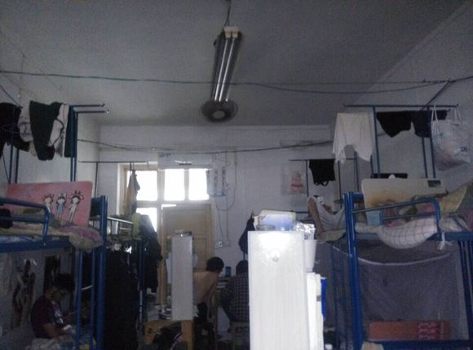（图为53栋实拍）

西区54，57栋  
女寝，就是大家俗称的“公主楼”，指住在这里的女生在大家心目中的地位。这两栋寝室最大的优势在于离食堂、教二教三、操场体育馆都很近，虽然年代久远，不过刷的很漂亮了，条件也不及以前艰苦了，54栋和57A都有独卫空调和热水，8—10人间；57B有空调，没独卫，但每层都会有一个公共浴室供大家洗漱。学地质的女生住这里挺好的，不会特别娇滴滴的。属于西区女生大杂烩，材化地空资源信工环境等等，统统在这里。每天最壮观的就是晚上很多人在楼下各种秀恩爱，很赞的。  
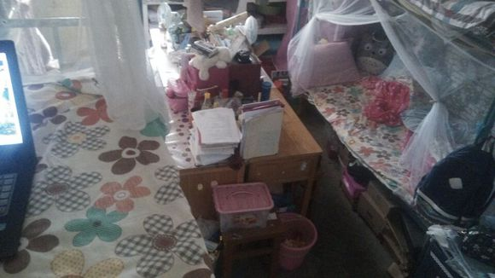  
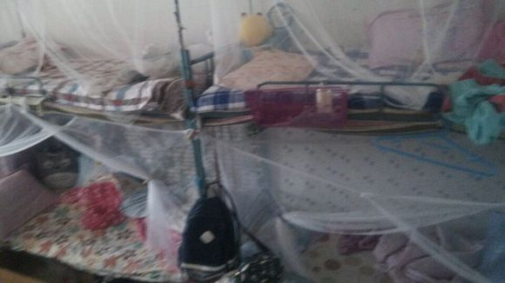  
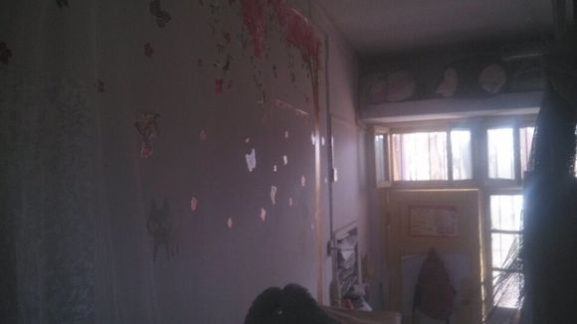(图为57栋B实拍）

**西区55栋**男寝，今年学校如何变动调整也不清楚。这栋楼和别的栋不太一样，属于国防生和机电学院研究生，蛮干净的6人间，上床下桌，木地板，宽敞得吓人，环境蛮好的，地理位置挨着51栋，生活学习也蛮方便。  
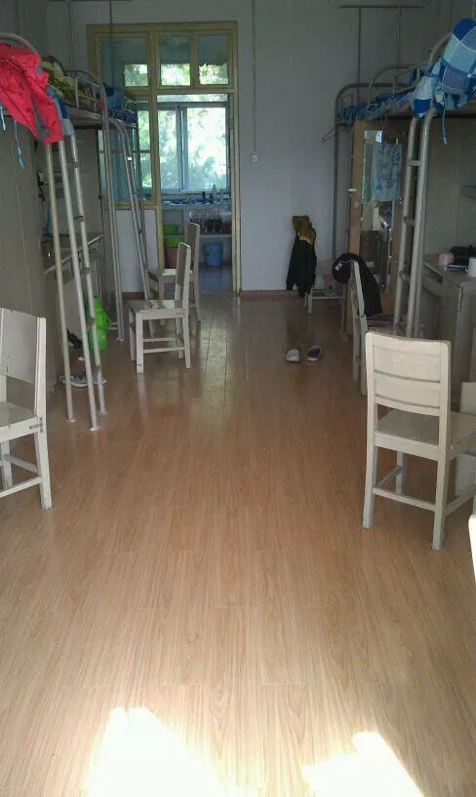  
（图为55栋实拍）

西区56栋  
56栋位于教二隔壁，背靠南望山，面朝51栋。环境学院和资源学院的男生住在这里，除此以外还有公管的部分男生和地院的部分男生。说到住宿条件，除了没有热水，其他可以说是西区最好的宿舍。空调独卫，上床下桌，每个寝室都有小阳台，算是西区逼格最高的男生寝室。离教二和隧道口很近，所以上课很方便。最重要的是比较安静。但是由于靠南望山所以下面两层宿舍比较潮湿，虫子也比较多，但这些都是小问题~  
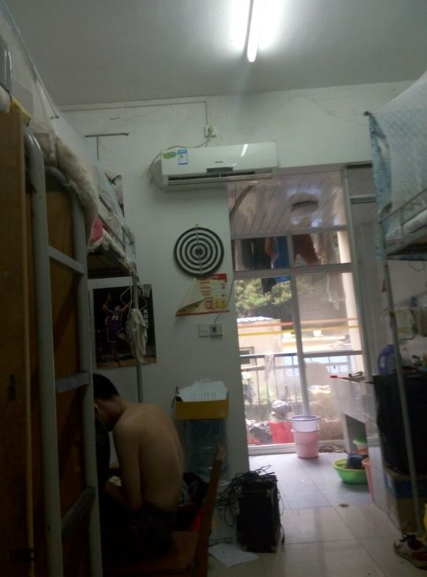

（图为56栋实拍，无视左侧裸男！）

西区58栋（暂无实拍图）  
材化男寝，比较老的宿舍楼，和60栋、62栋围成一个院子，在院子的最里面。本来楼层旁有一个小门，学校为了规范管理，学生只能走院门，有点不方便，但是提高了一点安全性。有8人间和6人间，都是上下铺，没有独卫，比较安静。缺点也不太明显。

西区60栋  
男寝。资源，工程，机电，体课都有，16人间，两室一厅，缺点的话背后是南望山小学，离食堂稍微远一点，离北综最远，1楼采光很差，楼梯很窄搬运不太方便。最大的优点就是16个人干啥都热闹。好在听不到篮球场的声音，这个蛮赞。  
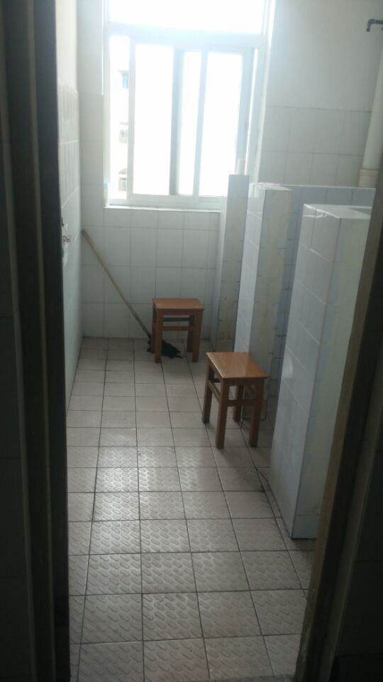  
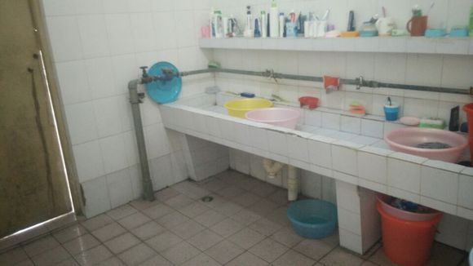  
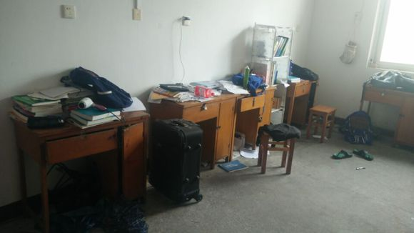  
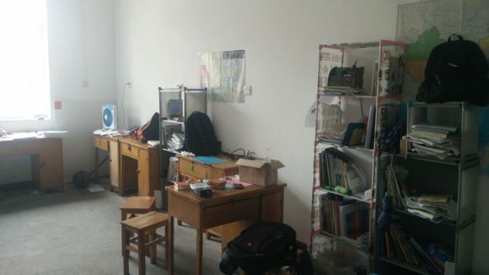  
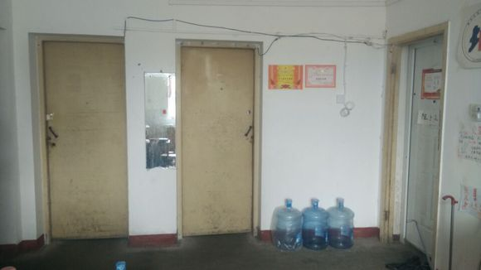(图为60栋实拍)

西区62栋  
机电男寝，可能今年少部分地学院新生会住这里（注意是可能）。四人间上床下桌无数赞，最大的缺点一是正面是篮球场，西区大部分篮球赛在这里，所以有时候午休比较难，二是11点之后无法翻墙。另外热水需要自己去打。  
  
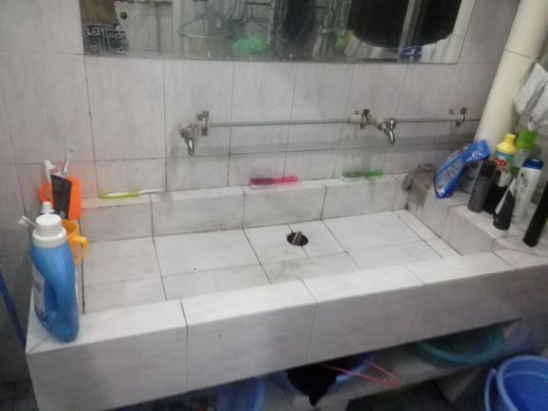  
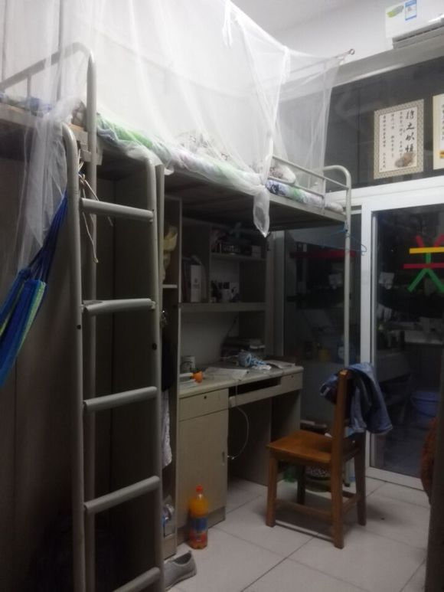  
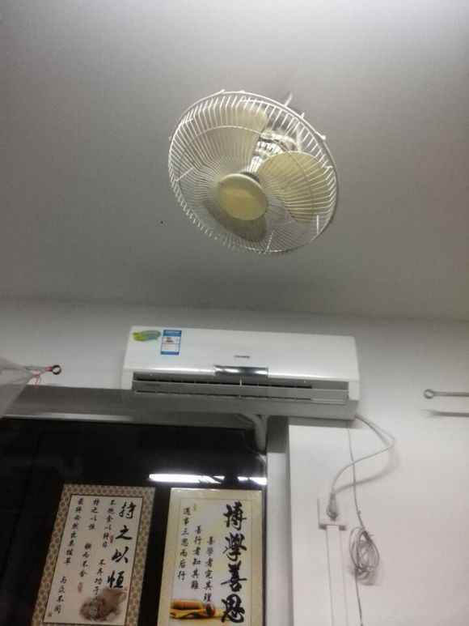  
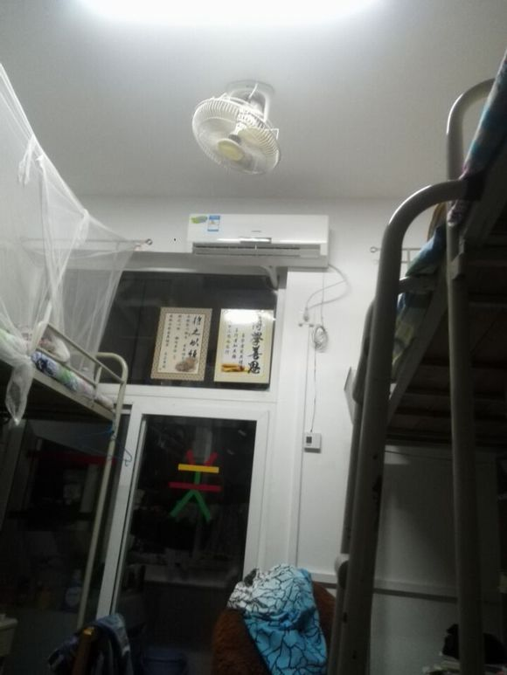  
（图为62栋实拍）

西区63栋  
女寝，主要住珠宝、工程、数理和少部分公管、地院的女生，前两年刚修的，配置蛮高，4人间，上床下桌，空调独卫热水。楼下是自习室，环境不错，自习方便，离食堂也挺近的。  
  
  
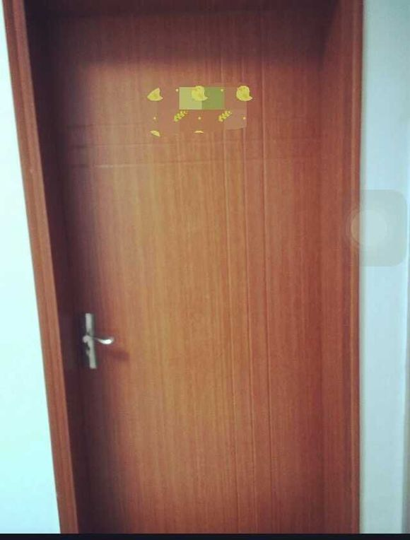  
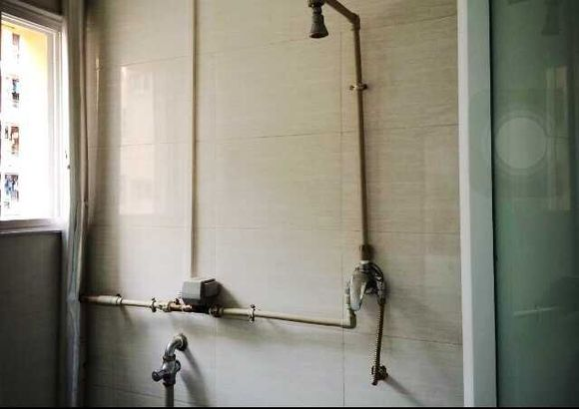  
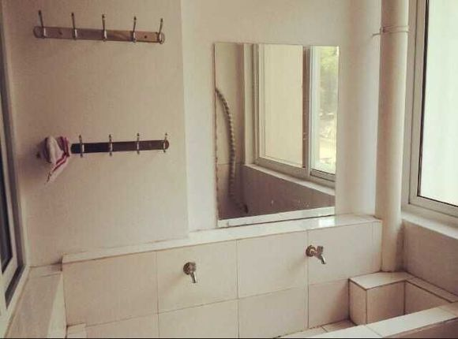  
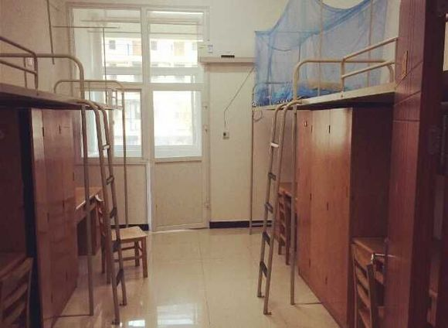  
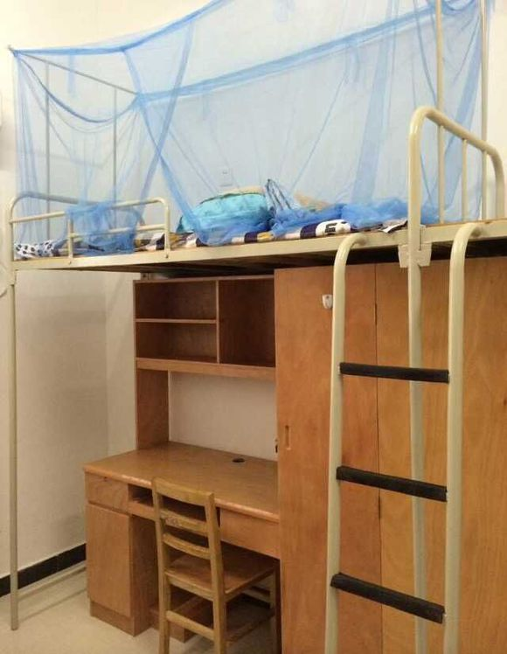(图为63栋实拍）

新峰ab（暂无实拍图）  
新峰是学校最好的宿舍，a栋男寝，主要为珠宝和工程，b栋为混合宿舍，是研究生宿舍。有热水空调，上床下桌，楼下各种生活设施配备蛮全，离图书馆炒鸡近！不过吃饭必须绕过图书馆路程略远，还有就是桌子稍微有点老旧了，不过并不影响和并排的60栋相比。